


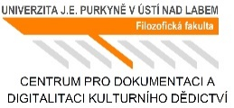


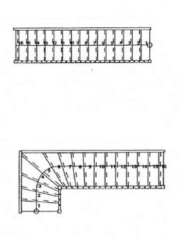
Sdružení pro stavebněhistorický průzkum, z.s.

pořádá ve spolupráci s

Národním památkovým ústavem, územním odborným pracovištěm v Brně
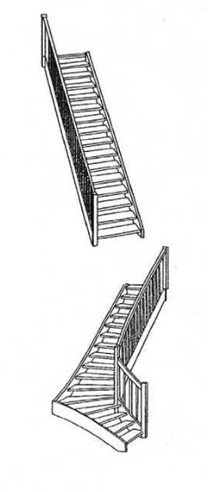
aUniverzitou Jana Evangelisty Purkyně, Filozofickou fakultou, Centrem pro dokumentaci a digitalizaci kulturního dědictví
za podpory
Jihomoravského kraje
a s mediální podporou
PROPAMÁTKY

19. specializovanou konferenci stavebněhistorického průzkumu

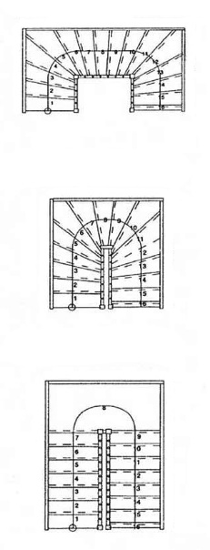
Vertikální komunikace

Brno, vila Stiassni
29. září - 2. října 2020

______________________________________________________________________

Témata a cíl konference:
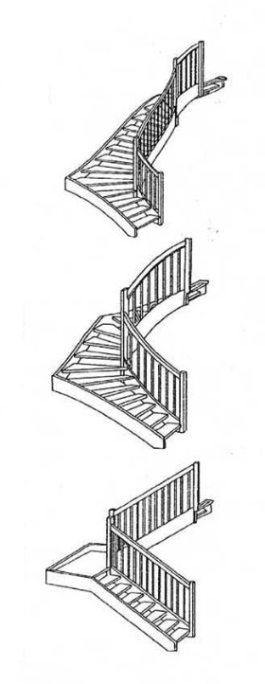
V širokém souboru stavebních typů historických objektů si jen zcela nepatrná část vystačí s komunikačním schématem v jedné výškové úrovni. Naprostá většina staveb tak ve svém organismu obsahuje nějakou podobu vertikální komunikace. Již od nejstarších dob, kdy si předchůdci člověka začali vyhledávat a budovat první útočiště, byl přístup vedoucí ve vertikálním směru nahoru nebo dolů zárukou jisté ochrany a bezpečí. S nárůstem lidských sídel a v nich budované architektury s čím dál složitější prostorovou a funkční strukturou se přístupové rampy a spojovací schodiště staly neodmyslitelnou součástí našeho stavitelství. Bez nich by naše sídla v dnešní podobě nemohla existovat a pravděpodobně si jakoukoliv jinou podobu bez nich ani nedovedeme představit, protože stojí mimo naše zažité zvyklosti odvozené od elementárních charakteristik života na naší planetě.
Vedle otopných zařízení tak jde bezesporu o jednu z nejpodstatnějších součástí interiérů i exteriérů všech staveb, mající často zásadní vliv na celkový vnější výraz. Mnohdy jsou samy o sobě charakteristickým venkovním prostorem či otevřenou stavbou. Jde o stavební konstrukci, která nezřídka přímo definuje rozvržení a podobu celého objektu a jeho vnitřních prostor, podmiňuje jejich funkční náplň a hodnotu a určuje způsob jejich používání. Svými stavebně technickými náležitostmi bývá středobodem stavební i architektonické myšlenky projektu a podle průvodních vizuálních projevů ji většinou dokážeme ve stavbě neomylně velmi rychle lokalizovat. V dosavadním bádání však této elementární a zásadně nezbytné součásti de facto všech typů staveb nebyla naší stavební historií věnována odpovídající pozornost. Proto by měla naše konference napomoci komplexnějšímu a bližšímu poznání role všech možných podob vertikálních komunikací v lidských sídlech a jednotlivých budovách všech rozmanitých typů. Vedle základního typologického a historicko-vývojového poznání podoby a postupné proměny budou neméně zajímavá hlediska konstrukční, materiálová a stavební, stejně jako jejich druhotné proměny a adaptace. Konstrukční a řemeslné detaily uchycení schodnic, stupnic a podest, zábradlí, madel, schodišťových zrcadel nebo světlíků či šachet, prostupů a ramp mohou podstatně rozšířit vnímání souvislostí „velké“ architektury. Té, která koncepčně a vizuálně po dlouhá staletí pracuje s ustálenými kompozičními prvky, jako je schodišťová hala, schodišťová šíje, schodišťový rizalit, schodišťová věž, obslužná rampa apod.
Klasická schodiště či rampy uvnitř i vně však nemají být jediným základním tématem konference. Technický a průmyslový pokrok či naopak téměř pozapomenutá stavební řešení otevírají téma konference mnohem šířeji. A to jak v měřítku celých sídel s urbanistickou strukturou (měst, obcí, sídlišť), tak konkrétněji definovaných sídelních areálů (hrad, zámek, klášter) až jednotlivých staveb. Již při vzniku jakýchkoliv staveb jde o dopravu stavebního materiálu, jak při jeho zajišťování a přípravě, tak při vlastní výstavbě. V průběhu jejich existence se kolem nich a v nich pohybují lidé, zvířata i zboží, a to různou formou, buď vlastní silou, nebo s pomocí mechanismů. Rumpály, kladky a jiná podobná technická zařízení by tak konference jistě neměla opominout. Neméně zajímavé a konferencí žádané jsou příspěvky zaměřené na vertikální přesun osob, stavebního materiálu či zboží pomocí samočinných zařízení. Nejen výtah na zámku v Zákupech či pojízdná kancelář J. A. Bati ve Zlíně si zaslouží odbornou pozornost. Přestože období těchto samočinných zařízení je mnohem kratší oproti ryze schodišťové éře, jistě skýtá velký, a zřejmě dosud minimálně zmapovaný, badatelský potenciál. Nepochybně sem patří i všechny eskalátory, zdvihací plošiny, vleky a lanovky.

Vzhledem k nestandardnímu termínu konference a k dalším okolnostem, které nám přinesl rok 2020, se pořadatelé rozhodli vyhlásit dvě doplňková témata konference, kterým, bude-li o ně zájem, budou vyčleněny samostatné přednáškové bloky.

1. Protože došlo ke zrušení letošní tradiční konference Dějiny staveb v Plasích, která není tematicky zaměřena, bude umožněno proslovit a následně publikovat příspěvky i na jiné, než hlavní téma konference, tj. příspěvky reflektující významné nové poznatky z badatelské činnosti, finální výstupy rozsáhlejších dokumentačních a průzkumných aktivit atp. Příspěvky v této sekci by však neměly mít charakter jednotlivosti (tzn. být ve formátu 5 + 5 minut) či jen zcela výjimečně v případě skutečně mimořádného objevu.
2. S ohledem na aktuální situaci v oboru památkové péče a dokumentace památek a narůstajícímu pocitu absence jakékoliv diskuse o smyslu a směřování památkové péče a na ní navázané badatelské činnosti se Rada Sdružení pro SHP rozhodla vyčlenit jeden přednáškový blok příspěvkům reagujícím buď na aktuální, dle našeho názoru nejednoznačné a proto diskuse hodné, realizace obnov významných historických staveb, nebo příspěvkům zaměřeným na obecná, ideová východiska současné badatelské a památkářské práce. Významnou pohnutkou pro zařazení této sekce do programu konference je problematika chystané pohledové prezentace románského portálu ve vstupním průčelí kostela Nanebevzetí Panny Marie v Plasích, která, jak se postupně ukazuje, může znamenat radikální proměnu ve vnímání a posuzování hodnot dosud podstatných pro definování významu památky a především pro definování důvodu ochrany celého našeho památkového fondu. Románský portál v Plasích a okolnosti jeho prezentace se, zdá se, mohou stát modelovým příkladem razantní proměny „smyslu“ památkové péče a lze je dle našeho názoru dobře využít k pojmenování obecnějších současných trendů, které mohou ovlivnit podobu, prezentaci a kvalitu ochrany kulturního dědictví v budoucích letech. Pro zařazení tohoto bloku do programu konference jsme se rozhodli rovněž na základě reflexe minulých odborných konferencí našeho sdružení i konferencí pořádaných Klubem Augusta Sedláčka v Nečtinách, později Plasích, na nichž velmi často diskusně nejsilněji rezonovaly příspěvky alespoň rámcově komentující mnohdy alarmující zánik hmotného kulturního dědictví či neopodstatněnou proměnu zažitého, tradičního a kvalitního výchozího stavu památky.

Organizační informace:
Konference se bude konat ve vile Stiassni, Hroznová ulice 82/14, 603 00 Brno–Pisárky, a to ve dnech 29. září – 2. října 2020. Doprava hromadnou dopravou z Komenského náměstí (červený kostel) – trolejbus č. 38, zastávka Marie Pujmanové nebo od Hlavního nádraží ČD tramvaj č. 1, zastávka Pisárky. Závaznou přihlášku k účasti na konferenci, přihlášení příspěvku a formulář k objednání ubytování a obědů lze stáhnout z webu Sdružení pro SHP www.svornik.cz. Podrobný program konference bude zveřejněn do 14. září 2020 na webu Sdružení pro SHP.
Na dopoledne v úterý 29. září je naplánována prohlídka vily Stiassni, na podvečerní dobu v úterý 29. září a ve čtvrtek 1. října exkurze po objektech v Brně a na pátek 2. října 2020 celodenní tematická exkurze v okolí Brna.

Konferenční poplatek:
Poplatek činí 1900,- Kč (studenti 950,- Kč), jednodenní účast 850,- Kč. Členové Sdružení pro SHP a přednášející mají jednorázovou slevu 300,- Kč (platí i při jednodenní účasti, slevy se nesčítají). Poplatek zahrnuje účast na konferenci, konferenční materiály, občerstvení, poplatky během exkurze. Poplatek nezahrnuje ubytování, stravování a dopravu na konferenci. Bude vrácen v plné výši, pokud by účast nebyla možná vzhledem k opatřením souvisejícím s COVID–19.
Všem dopředu přihlášeným účastníkům konference, bude při prezenci předáno potvrzení o zaplacení konferenčního poplatku. Ti, kteří však pro svého zaměstnavatele budou vyžadovat pro zaplacení konferenčního poplatku vystavení faktury, musí na níže uvedenou mailovou adresu poslat dopředu, nejméně 14 dnů před konáním konference, jmenovitou objednávku se všemi údaji pro fakturu.
Ubytování a stravování:
Účastníkům přihlášeným do 14. září, jež o to v přihlášce projeví zájem, bude dopředu rezervováno a zajištěno ubytování v zařízeních v co nejkratší vzdálenosti od místa jednání v cenových relacích cca 500–700 Kč/noc. Jiné ubytování podle svých požadavků si mohou účastníci zajistit sami z široké nabídky ve městě.

Protože se ve vzdálenosti cca 2 km od vily Stiassni nenachází vhodné stravovací možnosti, budou obědy v cenové relaci do cca 120 Kč zajištěny hromadně v místě jednání. Objednání obědů je součástí přihlášky. Kromě obědů je ostatní stravování individuální. O přestávkách v průběhu jednacích dnů bude zajištěno drobného občerstvení a v rámci společenského večera pohoštění formou bufetového rautu.

Informace o možných formách referátu:
Podle povahy sdělované informace je možné zvolit dva druhy referátu:
1. Tematicky průřezový nebo komplexní, vázaný na určitou lokalitu či jiný pramen – maximální délka referátu je 20+5 minut (20 minut referát, 5 minut diskuse). Zároveň se doporučuje připravit přehlednou doprovodnou dokumentaci na panel pro kuloárovou diskusi.
2. Upozorňující na jednotlivost – maximální délka referátu je 5+5 minut (5 minut referát, 5 minut diskuse). Zároveň se doporučuje připravit základní doprovodnou dokumentaci na panel pro kuloárovou diskusi.
Přihlášku referátu s krátkou anotací (jeden odstavec) vystihující podstatu příspěvku nutno zaslat do 7. září 2020 na níže uvedenou e-mailovou adresu.

Z konference bude v roce 2021 vydán sborník Svorník.

Přihlášky na konferenci, přihlášky příspěvků, dotazy:
Posílání přihlášek, přihlášení a anotace příspěvků a dotazy k technickému zajištění: sekretariat.brno@npu.cz
Dotazy k odbornému programu a referátům: JUDr. Jiří Varhaník, jiri.varhanik@gmail.com, +420602177145

